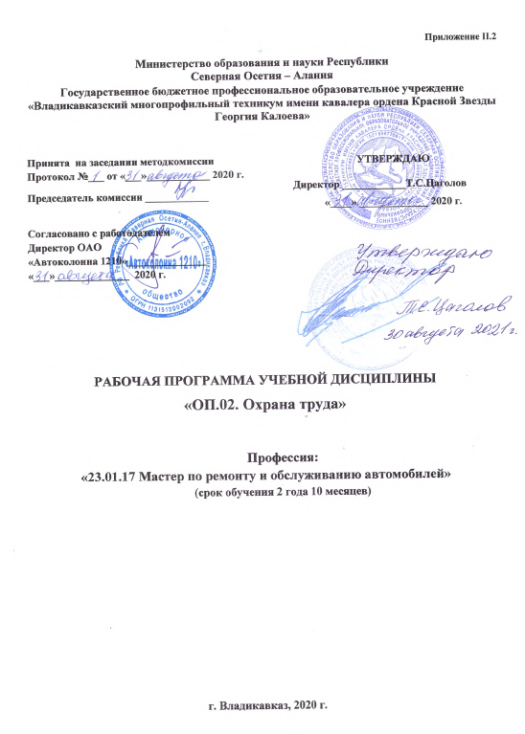

Приложение II.2

Министерство образования и науки Республики
Северная Осетия – Алания

Государственное бюджетное профессиональное образовательное учреждение
«Владикавказский многопрофильный техникум имени кавалера ордена Красной Звезды Георгия Калоева»

Принята на заседании методкомиссии  Протокол №___ от «___»____________ 2020 г.  Председатель комиссии ____________ | УТВЕРЖДАЮ  Директор ____________Т.С.Цаголов  «____» _____________ 2020г.
Согласовано с работодателем
Директор ОАО «Автоколонна 1210»_______________
«___»______________ 2020 г.

РАБОЧАЯ ПРОГРАММА УЧЕБНОЙ ДИСЦИПЛИНЫ
ОП.02. Охрана труда

Профессия:
«23.01.17 Мастер по ремонту и обслуживанию автомобилей»
(срок обучения 2 года 10 месяцев)

г. Владикавказ, 2020 г.

Рабочая программа учебной дисциплины разработана на основе примерной программы, зарегистрированной в государственном реестре примерных основных образовательных программ 31.05.2017 г. под номером 23.01.17-170531 и Федерального государственного образовательного стандарта среднего профессионального образования по профессии 23.01.17 Мастер по ремонту и обслуживанию автомобилей, входящей в состав укрупненной группы профессий 23.00.00 Техника и технологии наземного транспорта.

Организация - разработчик:
Государственное бюджетное профессиональное образовательное учреждение «Владикавказский многопрофильный техникумимени кавалера ордена Красной Звезды Георгия Калоева» г. Владикавказа РСО – Алания.
Разработчики:
Опарина Наталья Васильевна, методист ГБПОУ ВМТ им. Г. Калоева г. Владикавказа РСО – Алания;
Гутиев Казбек Николаевич, преподаватель ГБПОУ ВМТ им. Г. Калоева г. Владикавказа РСО - Алания
Разработчики от работодателей:
Ахполов Чермен Мурадиевич, главный инженер ОАО «Автоколонна 1210»

СОДЕРЖАНИЕ

- ОБЩАЯ ХАРАКТЕРИСТИКА РАБОЧЕЙ ПРОГРАММЫ УЧЕБНОЙ ДИСЦИПЛИЫ | 4
- СТРУКТУРА И СОДЕРЖАНИЕ УЧЕБНОЙ ДИСЦИПЛИНЫ | 5
- УСЛОВИЯ РЕАЛИЗАЦИИ УЧЕБНОЙ ДИСЦИПЛИНЫ | 8
- КОНТРОЛЬ И ОЦЕНКА РЕЗУЛЬТАТОВ ОСВОЕНИЯ УЧЕБНОЙ ДИСЦИПЛИНЫ | 9

1. ОБЩАЯ ХАРАКТЕРИСТИКА РАБОЧЕЙ ПРОГРАММЫ УЧЕБНОЙ ДИСЦИПЛИНЫ ОП.02 Охрана труда
  - Место дисциплины в структуре основной профессиональной образовательной программы
Рабочая программа учебной дисциплины «Охрана труда» является обязательной частью общепрофессионального цикла основной образовательной программы в соответствии с ФГОС СПО по профессии 23.01.17 Мастер по ремонту и обслуживанию автомобилей.
Учебная дисциплина «Охрана труда» наряду с учебными дисциплинами общепрофессионального цикла обеспечивает формирование общих и профессиональных компетенций для дальнейшего освоения профессиональных модулей.
  - Цель и планируемые результаты освоения дисциплины:
Код  ПК, ОК | Умения | Знания
ПК 1.1- ПК 1.5,  ПК 2.1- ПК 2.5,  ПК 3.1- ПК 3.5,  ОК 01- ОК 11 | -применять методы и средства защиты от опасностей технических систем и технологических процессов;  -соблюдать безопасные условия труда в профессиональной деятельности. | -воздействие негативных факторов на человека;  -правовые, нормативные и организационные основы охраны труда в организации;  -меры безопасности при работе с электрооборудованием и электрифицированными инструментами;  -правила техники безопасности и охраны труда в профессиональной деятельности;  -экологические нормы и правила организации труда на предприятиях.

2. СТРУКТУРА И СОДЕРЖАНИЕ УЧЕБНОЙ ДИСЦИПЛИНЫ
«ОП.02. Охрана труда»
2.1. Объем учебной дисциплины и виды учебной работы

Вид учебной работы | Объем в часах
Суммарная учебная нагрузка во взаимодействии с преподавателем | 36
Объем учебной дисциплины | 36
Самостоятельная работа | –
в том числе:
теоретическое обучение | 15
лабораторные занятия | –
практические занятия | 20
Промежуточная аттестация | 1

2.2. Тематический план и содержание учебной дисциплины

Наименование разделов и тем | Содержание учебного материала и формы организации деятельности обучающихся | Объем в часах | Коды компетенций, формированию которых способствует элемент программы
1 | 2 | 3 | 4
Раздел 1. Опасные и вредные производственные факторы |  | 10
Тема 1.1.  Воздействие негативных факторов на человека | Содержание учебного материала | 4
 | Воздействие опасных и вредных производственных факторов на автотранспортных предприятиях на организм человека. Контролирование санитарно-гигиенических условий труда. Основные причины производственного травматизма и профессиональных заболеваний |  | ПК 1.1-1.5  ПК 1.1-1.5  ПК 1.1-1.5  ОК 1-7  ОК 9,10
 | Практические занятия | 2
 | Анализ причин производственного травматизма и профессиональных заболеваний (практическое занятие) | 2
Тема 1.2.  Методы и средства защиты от технических систем и технологических процессов | Содержание учебного материала | 6
 | Механизированные производственные процессы. Средства индивидуальной защиты и личной гигиены. Задачи и средства защиты |  | ПК 1.1-1.5  ПК 2.1-2.5  ПК 3.1-3.5  ОК 1-7  ОК 9,10
 | Практические занятия | 4
 | 1.Применение средств коллективной защиты | 2
 | 2.Применение средств индивидуальной защиты | 2
Раздел 2. Обеспечение безопасных условий труда в сфере производственной деятельности |  | 18
Тема 2.1.  Безопасные условия труда | Содержание учебного материала | 14
 | 1. Основные требования к территориям, производственным, административным и санитарно-бытовым помещениям. Вентиляция. Освещение производственных помещений. Отопление помещений |  | ПК 1.1-1.5  ПК 2.1-2.5  ПК 3.1-3.5  ОК 1-7  ОК 9,10
 | 2. Электробезопасность автотранспортных предприятий. Действие электрического тока на организм человека. Пожарная безопасность и пожарная профилактика. Причины возникновения пожаров на автотранспортных предприятиях. Первичные средства пожаротушения
 | Практические занятия | 10
 | 1.Определение предельно допустимой концентрации вредных веществ в воздухе рабочей зоны (практическое занятие) | 2
 | 2. Определение дымности отработавших газов (практическое занятие) | 2
 | 3. Определение запылённости воздуха (практическое занятие) | 2
 | 4. Оказание первой доврачебной помощи при поражении электрическим током (практическое занятие) | 2
 | 5.Применение средств пожаротушения (практическое занятие) | 2
Тема 2.2. Предупреждение производственного травматизма и профессиональных заболеваний на предприятиях автомобильного транспорта | Содержание учебного материала
 | Основные причины производственного травматизма и профессиональных заболеваний. Анализ травмоопасных и вредных факторов на рабочих местах Обучение работников автомобильно-транспортных предприятий безопасности труда | 4 | ПК 1.1-1.5  ПК 2.1-2.5  ПК 3.1-3.5  ОК 1-7  ОК 9,10
 | Практические занятия | 2
 | Оценка фактического состояния условий труда на рабочих местах (практическое занятие) | 2
Раздел 3. Управление безопасностью труда |  | 8
Тема 3.1.  Правовые и нормативные основы охраны труда на предприятии. | Содержание учебного материала
 | 1.Основные положения законодательства об охране труда на предприятии. Основополагающие документы по охране труда | 4 | ПК 1.1-1.5  ПК 2.1-2.5  ПК 3.1-3.5  ОК 1-7  ОК 9,10
 | 2.Система стандартов безопасности труда. Комплекс мер по охране труда
Тема 3.2. Организационные основы охраны труда на предприятии | Содержание учебного материала
 | Организация работы по охране труда на предприятии. Служба охраны труда. Разработка мероприятий по охране труда на предприятии. Надзор и контроль за охраной труда на предприятии. Ответственность за нарушение охраны труда. Организация обучения, инструктажа и проверки знаний по охране труда работников предприятия. Виды инструктажа | 3 | ПК 1.1-1.5  ПК 2.1-2.5  ПК 3.1-3.5  ОК 1-7  ОК 9,10
 | Практическое занятие | 2
 | Инструктаж слесаря по ремонту автомобиля | 2
Промежуточная аттестация |  | 1
Всего: |  | 36

3. УСЛОВИЯ РЕАЛИЗАЦИИ ПРОГРАММЫ УЧЕБНОЙ ДИСЦИПЛИНЫ

3.1. Для реализации программы учебной дисциплины должны быть предусмотрены следующие специальные помещения:
Кабинет «Охрана труда»,оснащенный оборудованием:
- рабочее место для преподавателя,
- рабочие места по количеству обучающихся,
- макеты (средства индивидуальной защиты),
- комплект учебно-наглядных пособий «Охрана труда»,
- компьютер с лицензионным программным обеспечением.

3.2. Информационное обеспечение реализации программы
Для реализации программы библиотечный фонд образовательной организации должен иметь печатные и/или электронные образовательные и информационные ресурсы, рекомендуемых для использования в образовательном процессе

3.2.1. Печатные издания
    - Секерников В.Е. Охрана труда на предприятиях автотранспорта. – М.: Академия, 2018.
2. Кланица, B.C. Охрана труда на автомобильном транспорте: учебное пособие / B.C. Кланица. — М.: Академия, 2015. - 176 с.
3. Туревский, И.С. Охрана труда на автомобильном транспорте: учебное пособие / И.С. Туревский. — М.: ИД ФОРУМ, НИЦ ИНФРА-М, 2015. - 240 с.
4. Графкина, М.В. Охрана труда. Автомобильный транспорт: учебное пособие/ М.В. Графкина. — М.: Академия, 2014. - 176 с.

3.2.2. Электронные издания (электронные ресурсы)
1.http://norma.org.ua/document/regulations_ohrana_truda/otraslevie/toi_r/auto/37.php
2. http://truddoc.narod.ru/sbornic/transport/22.htm

3.2.3. Дополнительные источники

Сборник типовых инструкций по охране труда для основных профессий рабочих автотранспортных предприятий: ТОИ Р-200-01-95 – ТОИ Р-200-23-95. Утвержден Приказом Департамента автомобильного транспорта Минтранса РФ от 27 февраля 1996 года № 16. — СПб: Деан, 2007. -176 с.

4. КОНТРОЛЬ И ОЦЕНКА РЕЗУЛЬТАТОВ ОСВОЕНИЯ УЧЕБНОЙ ДИСЦИПЛИНЫ

Результаты обучения | Критерии оценки | Формы и методы оценки
знать:  -воздействие негативных факторов на человека;  -правовые, нормативные и организационные основы охраны труда в организации;  -меры безопасности при работе с электрооборудованием и электрифицированными инструментами;  -правила техники безопасности и охраны труда в профессиональной деятельности;  -экологические нормы и правила организации труда на предприятиях. | Демонстрировать знание основных факторов вредных воздействий на организм человека, требований охраны труда, правил безопасной профессиональной деятельности, экологических нормативов | Тестирование
уметь:  -применять методы и средства защиты от опасностей технических систем и технологических процессов;  -соблюдать безопасные условия труда в профессиональной деятельности. | Применение методов и средств защиты от опасных воздействий | Экспертная оценка результатов деятельности студентов при выполнении и защите практических заданий

Объем самостоятельной работы обучающихся определяется образовательной организацией в соответствии с требованиями ФГОС СПО в пределах объема учебной дисциплины в количестве часов, необходимом для выполнения заданий самостоятельной работы обучающихся, предусмотренным тематическим планом и содержанием учебной дисциплины (междисциплинарного курса).

